MERMER YONETIMI-VERI PROJECT
Proje konu: Bu veritabanı şeması, mermer stok yönetimi ve müşteri satışları için bir temel sağlar. StokYonetimi tablosu, belirli bir tarihte stok giriş ve çıkışlarını izlemek için kullanılırken, SatisFatura tablosu müşterilere yapılan satışları kaydetmek için kullanılır. Veritabanı, işletmenin mermer stoklarını yönetmesi ve müşteri satışlarını takip etmesine yardımcı olabilir.
Bu SQL komutları, bir mermer ticaret işi için temel bir veritabanı şemasını oluşturuyor. İşte her bir tablonun ne amaçla kullanıldığına dair bir açıklama:
- Mermer Tablosu (Mermer):
  - MermerID: Mermerin benzersiz kimliğini temsil eden bir anahtar.
  - Ad: Mermerin adını tanımlayan bir alan.
  - Renk: Mermerin rengini belirten bir alan.
  - Boyut: Mermerin boyutlarını ifade eden bir alan.
  - Agirlik: Mermerin ağırlığını saklayan bir alan (ondalık sayı olarak).
  - StokMiktari: Mermerin stok miktarını takip eden bir alan, varsayılan olarak 0 başlatılmış.
- Müşteri Tablosu (Musteri):
  - MusteriID: Müşterinin benzersiz kimliğini temsil eden bir anahtar.
  - Ad: Müşterinin adını tanımlayan bir alan.
  - Adres: Müşterinin adresini saklayan bir alan.
  - Telefon: Müşterinin telefon numarasını ifade eden bir alan.
  - Email: Müşterinin e-posta adresini içeren bir alan.
- Stok Yönetimi Tablosu (StokYonetimi):
  - MermerID: Mermer tablosuyla ilişkili olan bir anahtar.
  - GirenMiktar: Belirli bir tarihte stoka giren mermer miktarını belirten bir alan.
  - CikanMiktar: Belirli bir tarihte stoktan çıkan mermer miktarını belirten bir alan.
  - Tarih: İşlem tarihini belirten bir alan.
  - FOREIGN KEY (MermerID) REFERENCES Mermer(MermerID): Mermer tablosuyla olan ilişkiyi ifade eden yabancı anahtar kısıtlaması.
- Satış Fatura Tablosu (SatisFatura):
  - FaturaID: Satış faturasının benzersiz kimliğini temsil eden bir anahtar.
  - MusteriID: Müşteri tablosuyla ilişkili olan bir anahtar.
  - Tarih: Satış faturasının tarihini belirten bir alan.
  - ToplamTutar: Satış faturasındaki toplam tutarı ifade eden bir alan.
  - FOREIGN KEY (MusteriID) REFERENCES Musteri(MusteriID): Müşteri tablosuyla olan ilişkiyi ifade eden yabancı anahtar kısıtlaması.

Varlıklar ve Öznitelikler:
Musteri:
- MusteriID (PK, INT)
- Ad (VARCHAR(255))
- Adres (VARCHAR(255))
- Telefon (VARCHAR(20))
- Email (VARCHAR(255))
Mermer:
- MermerID (PK, INT)
- Ad (VARCHAR(255))
- Renk (VARCHAR(50))
- Boyut (VARCHAR(50))
- Agirlik (DECIMAL(10, 2))
- StokMiktari (INT)
StokYonetimi:
- MermerID (FK, INT)
- GirenMiktar (INT)
- CikanMiktar (INT)
- Tarih (DATE)
SatisFatura:
- FaturaID (PK, INT)
- MusteriID (FK, INT)
- Tarih (DATE)
- ToplamTutar (DECIMAL(10, 2))
MusteriMermer:
- MusteriID (FK, INT)
- MermerID (FK, INT)
- Miktar (INT)

ER DIYAGRAMI:
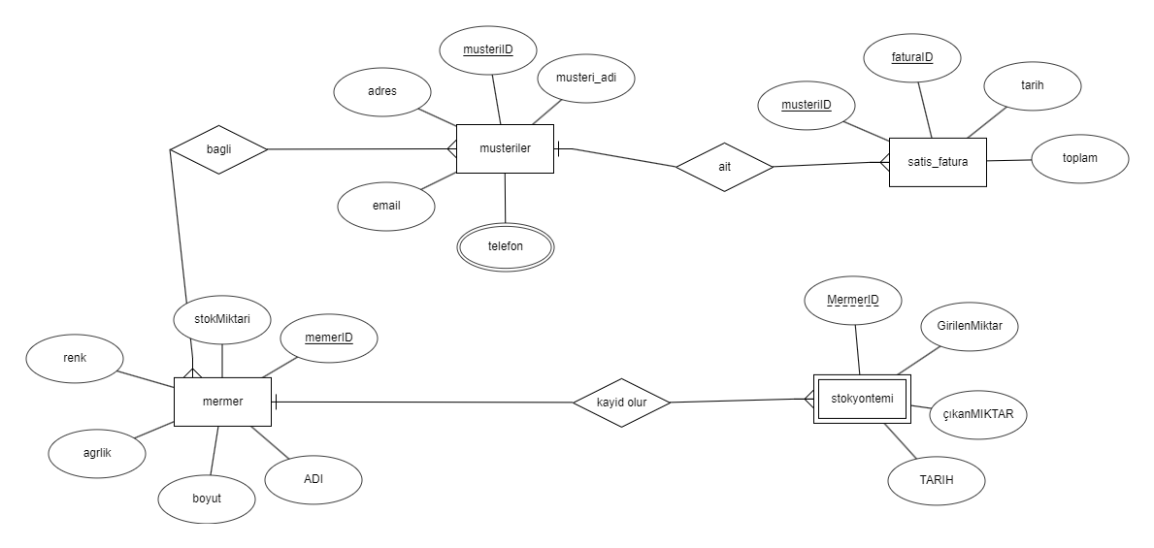
- Mermer Tablosu (Mermer):
  - MermerID alanı, tablonun anahtar alanıdır.
  - StokYonetimi tablosu ile Mermer tablosu arasında bir ilişki vardır. Bu ilişki, StokYonetimi tablosundaki MermerID alanı ile Mermer tablosundaki MermerID alanı arasında kurulmuştur. Bu sayede, stok yönetiminde hangi mermerin kullanıldığını izlemek için bu iki tablo birbirine bağlıdır.
- Müşteri Tablosu (Musteri):
  - MusteriID alanı, tablonun anahtar alanıdır.
  - SatisFatura tablosu ile Musteri tablosu arasında bir ilişki bulunmaktadır. Bu ilişki, SatisFatura tablosundaki MusteriID alanı ile Musteri tablosundaki MusteriID alanı arasında kurulmuştur. Bu sayede, hangi müşterinin hangi satış faturasına sahip olduğunu takip etmek mümkündür.
- Stok Yönetimi Tablosu (StokYonetimi):
  - MermerID alanı, Mermer tablosundaki MermerID alanı ile ilişkilidir. Bu ilişki, Mermer tablosundan gelen bir yabancı anahtar kısıtlamasıdır. Bu sayede, stok yönetim işlemlerinin hangi mermer kaydına bağlı olduğunu belirlemek için StokYonetimi ve Mermer tabloları arasında bir bağlantı sağlanmıştır.
- Satış Fatura Tablosu (SatisFatura):
  - FaturaID alanı, tablonun anahtar alanıdır.
  - MusteriID alanı, Musteri tablosundaki MusteriID alanı ile ilişkilidir. Bu ilişki, Musteri tablosundan gelen bir yabancı anahtar kısıtlamasıdır. Bu sayede, satış faturalarının hangi müşteriye ait olduğunu belirlemek için SatisFatura ve Musteri tabloları arasında bir bağlantı sağlanmıştır.

- MusteriMermer:
- MusteriID: Müşteri tablosundaki bir müşterinin benzersiz kimliğini temsil eden bir alan.
- MermerID: Mermer tablosundaki bir mermerin benzersiz kimliğini temsil eden bir alan.
- Miktar: Müşterinin o mermerden kaç adet aldığını belirten bir alan.
- PRIMARY KEY (MusteriID, MermerID): Birincil anahtar olarak, her bir kombinasyonunun benzersiz olduğundan emin olmak için MüşteriID ve MermerID alanlarını birleştirir.
- FOREIGN KEY (MusteriID) REFERENCES Musteri(MusteriID): Müşteri tablosu ile ilişkili bir yabancı anahtar kısıtlaması.
- FOREIGN KEY (MermerID) REFERENCES Mermer(MermerID): Mermer tablosu ile ilişkili bir yabancı anahtar kısıtlaması.

Iliskilendirme
- Musteri ile MusteriMermer arasındaki İlişki (M:N):
  - Bir müşteri birden fazla mermer alabilir.
  - Bir mermer birden fazla müşteri tarafından alınabilir.
  - İlişki Türü: Musteri ile MusteriMermer arasında birçok-çok (M:N) ilişkisi bulunmaktadır.
- Mermer ile StokYonetimi arasındaki İlişki (1:N):
  - Bir mermerin birçok stok yönetim kaydı olabilir.
  - Bir stok yönetim kaydı sadece bir mermeri temsil eder.
  - İlişki Türü: Mermer ile StokYonetimi arasında bir birçok-bire (1:N) ilişkisi bulunmaktadır.
- Musteri ile SatisFatura arasındaki İlişki (1:N):
  - Bir müşterinin birçok satış faturası olabilir.
  - Bir satış faturası sadece bir müşteriyi temsil eder.
  - İlişki Türü: Musteri ile SatisFatura arasında bir birçok-bire (1:N) ilişkisi bulunmaktadır.

Varlık-İlişki diyagramını ilişkileri ile beraber tablolara dönüştürün.
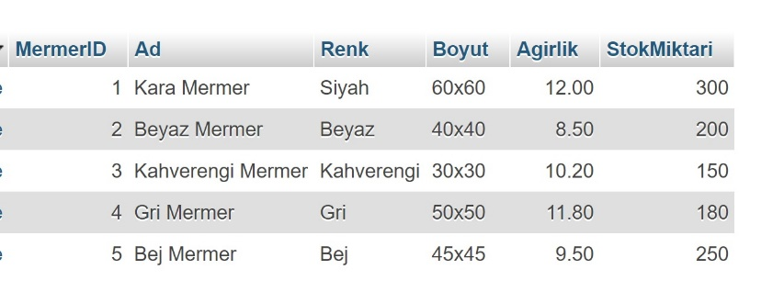
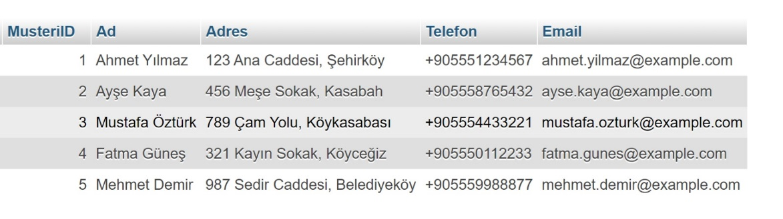
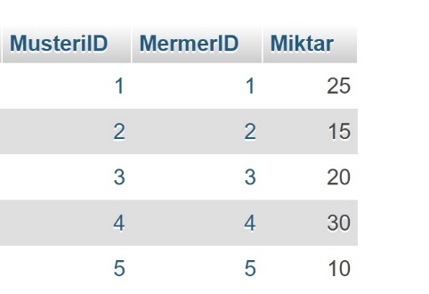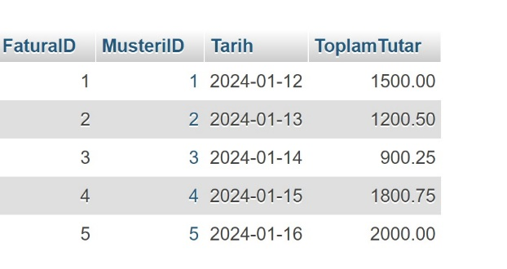

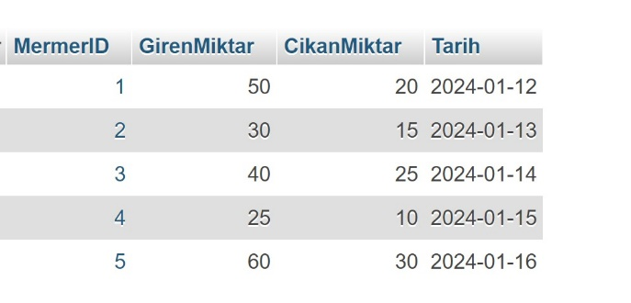

Veritabanı oluşturma
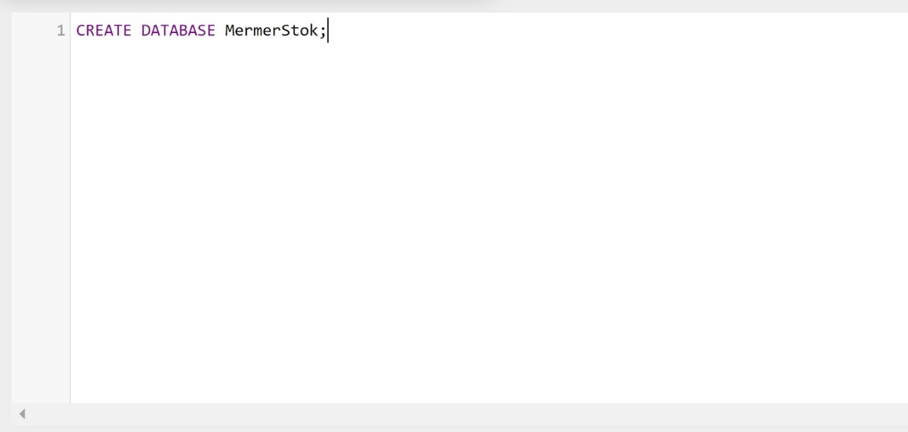

Tabloları uygun veri tipleri ve kısıtlamalar ile oluşturun.
mermer tablosunu oluşturur

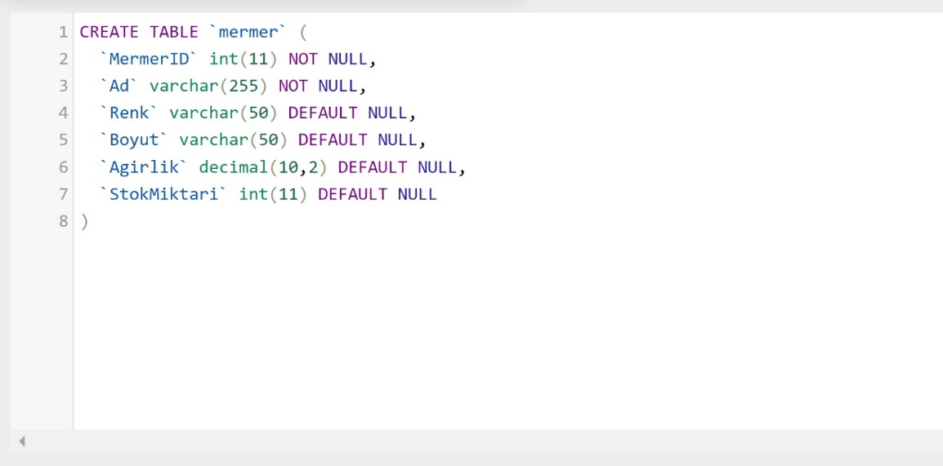

musteri tablosunu oluşturur
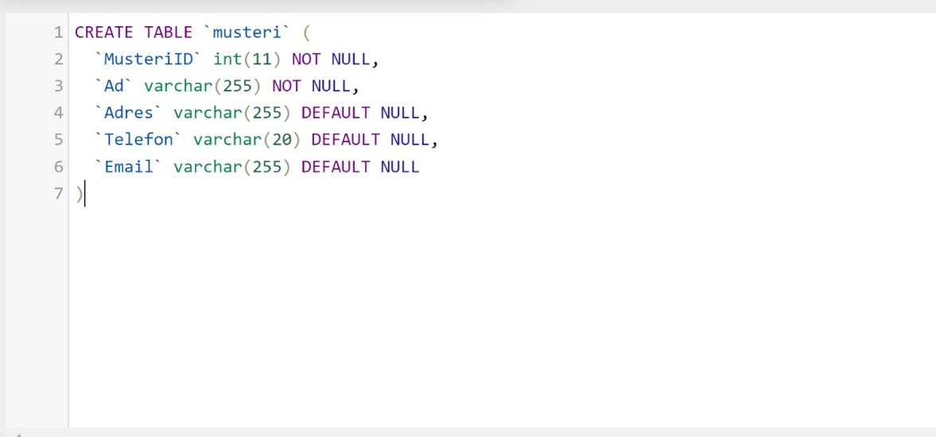

musterimermer tablosunu oluşturur

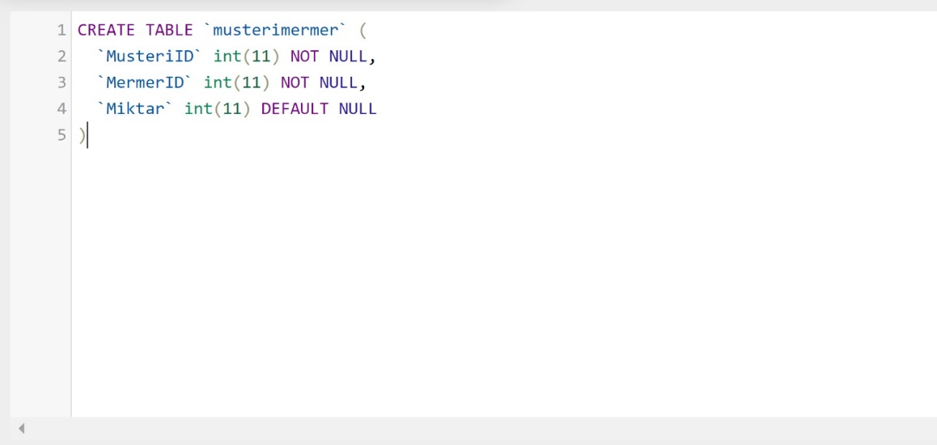

satisfatura tablosunu oluşturur

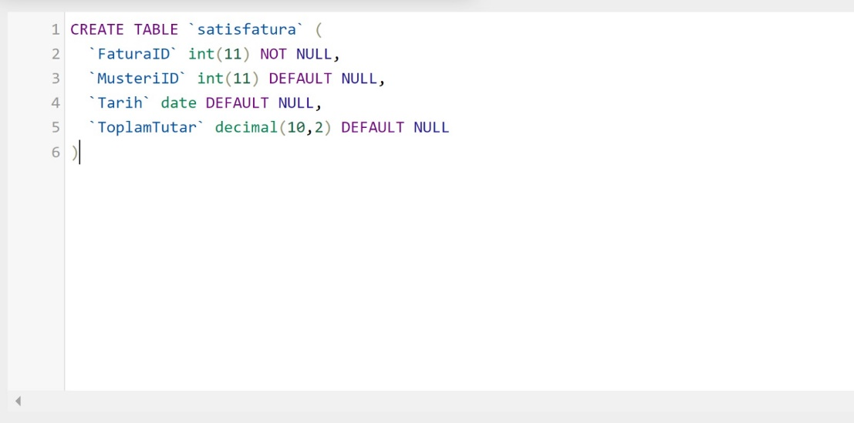

stokyonetimi tablosunu oluşturur

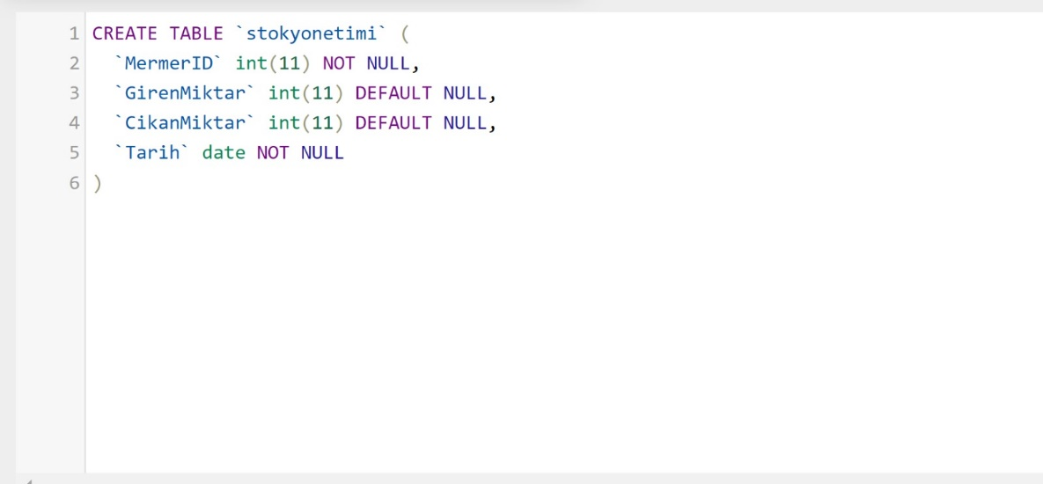

Tablolara veri girişleri gerçekleştirin
mermer tablosuna veri ekler
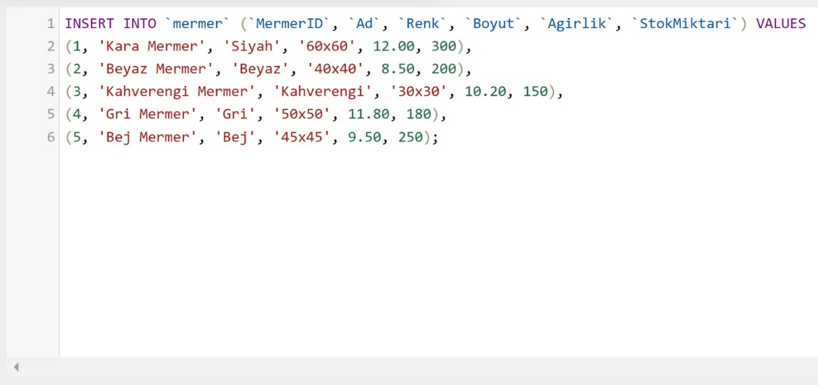

musteri tablosuna veri ekler

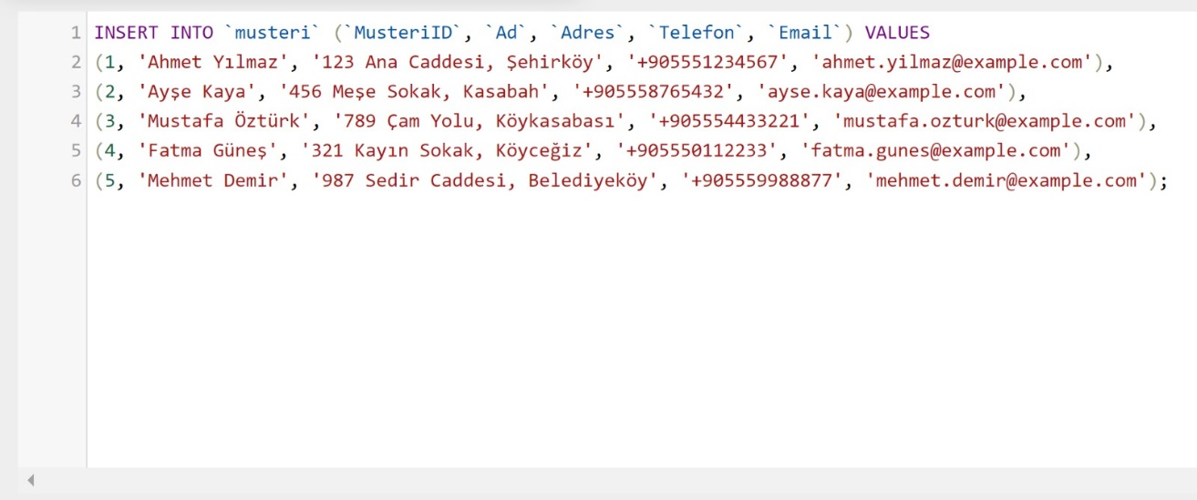

musterimermer tablosuna veri ekler

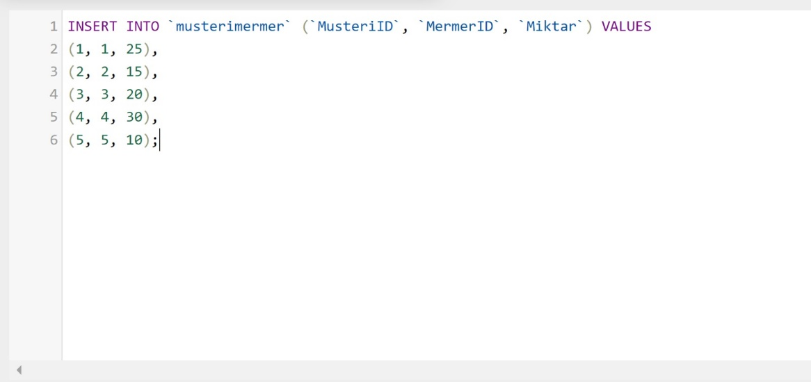

satisfatura tablosuna veri ekler

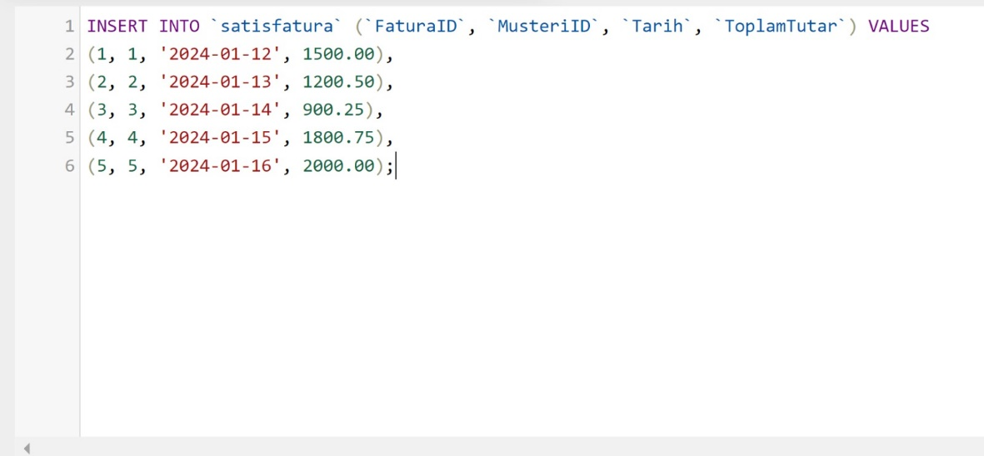

stokyonrtimi tablosuna veri ekler

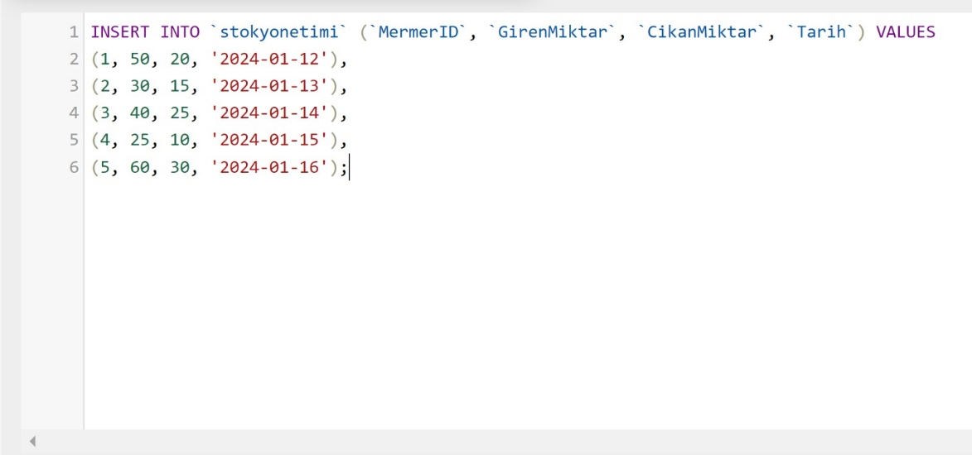

Tablolarda seçim işlemi yapan sorgulamalar yapın (SELECT ile ilgili işlemler)

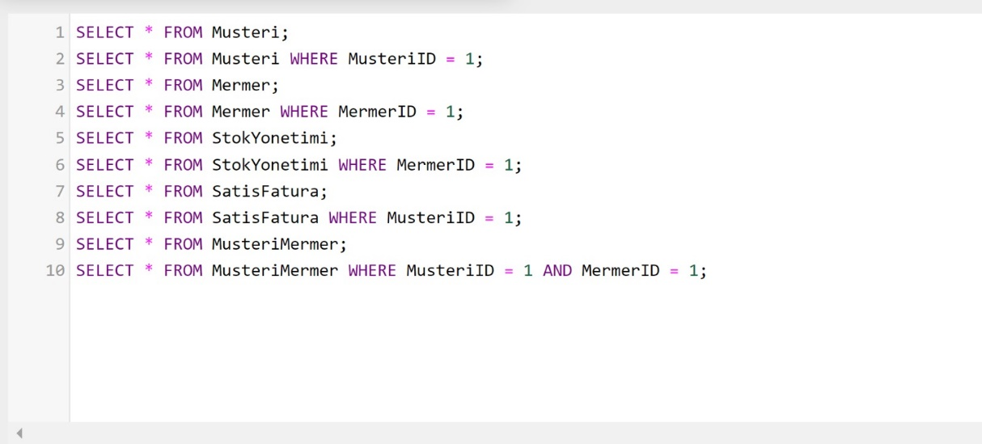

Kullanıcı oluşturumak ile Geriken izinler

Mermer kullancı için gereken izin

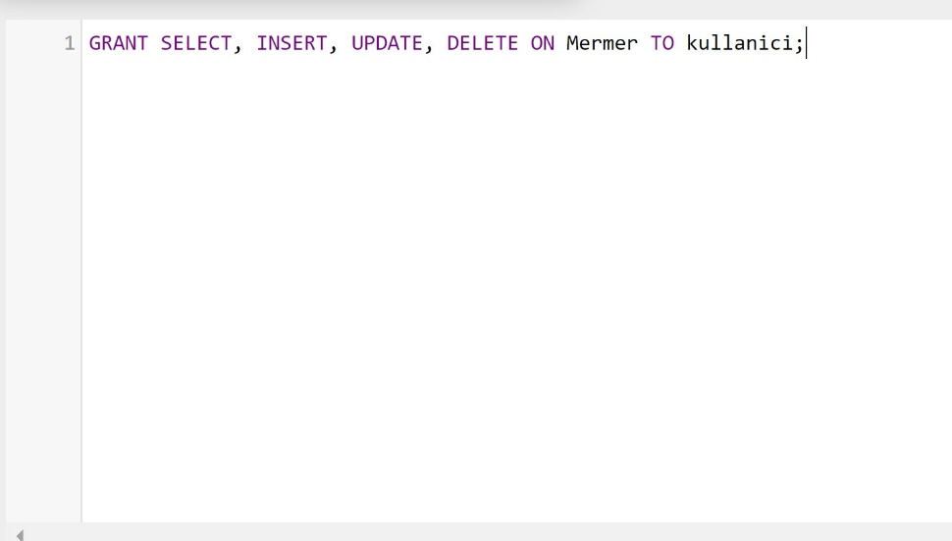

Musteri kullancı için gerekli izin
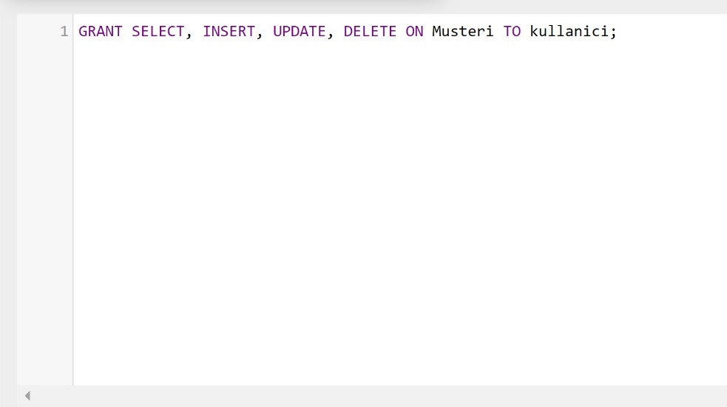

Stok yönetimi kullanıcı için gerekli izin

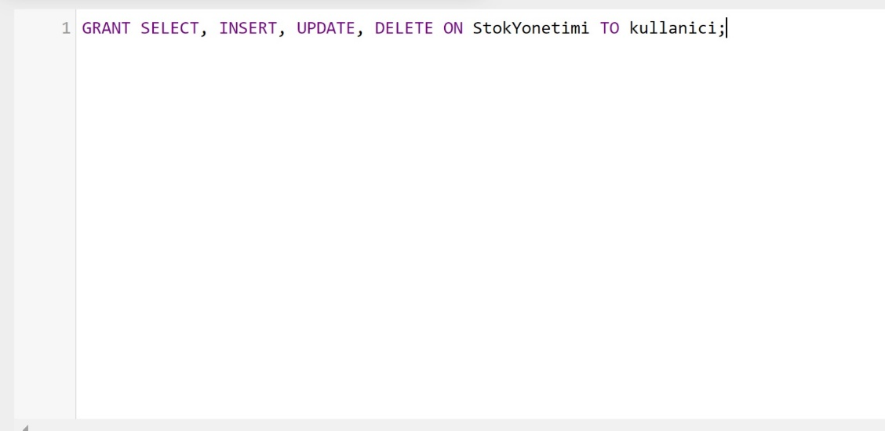

Satış faturası kullanıcı için gerekli izin

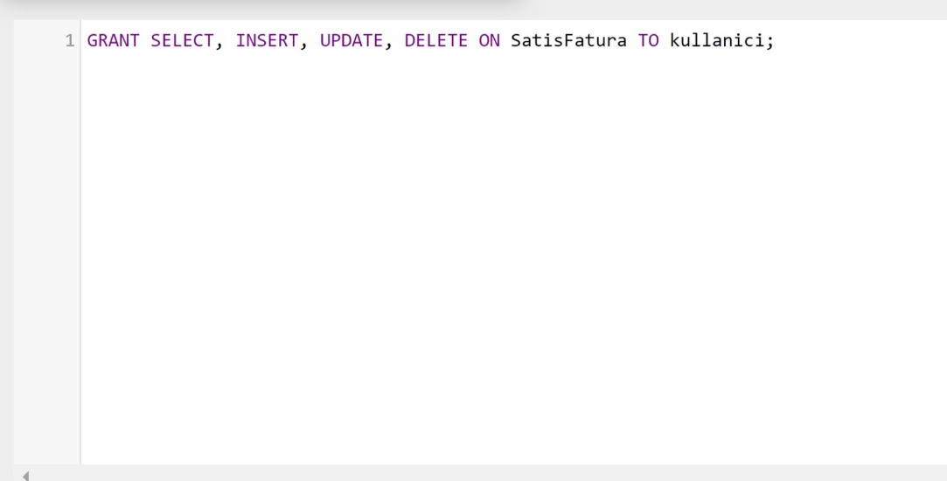

Veritabanınızın ilişkili şema halinin görselini ekleyin 